

1.1先登录火币官网http://www.huobi.com，国内登陆火币需要先打开vpn软件如蓝灯。

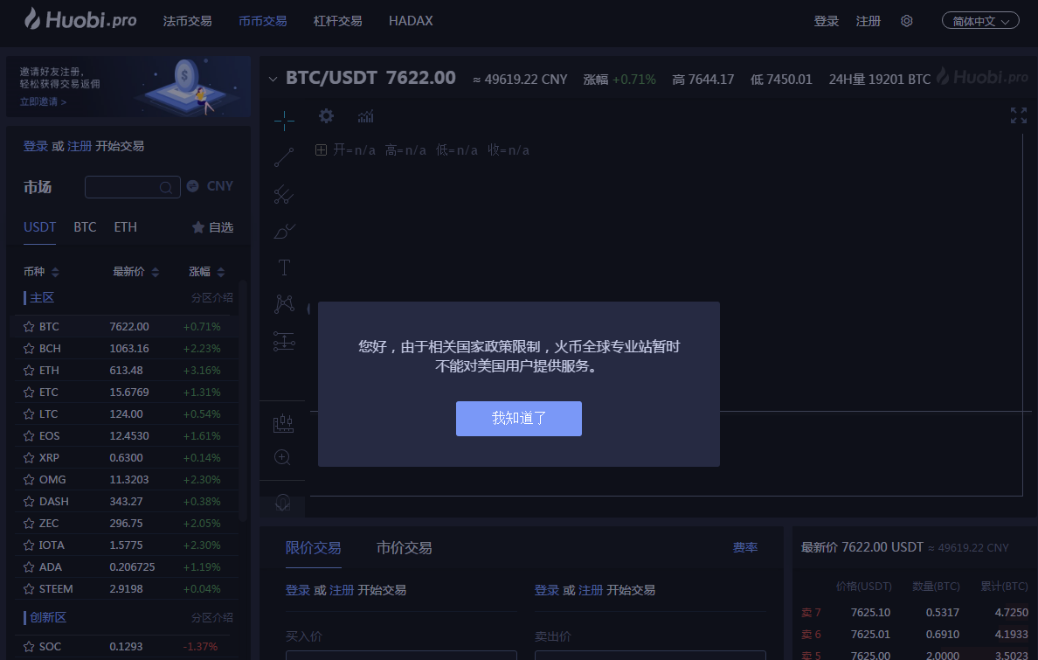

1.2点击开始交易进入此界面，点击知道了，在左上方点击注册开始进行注册

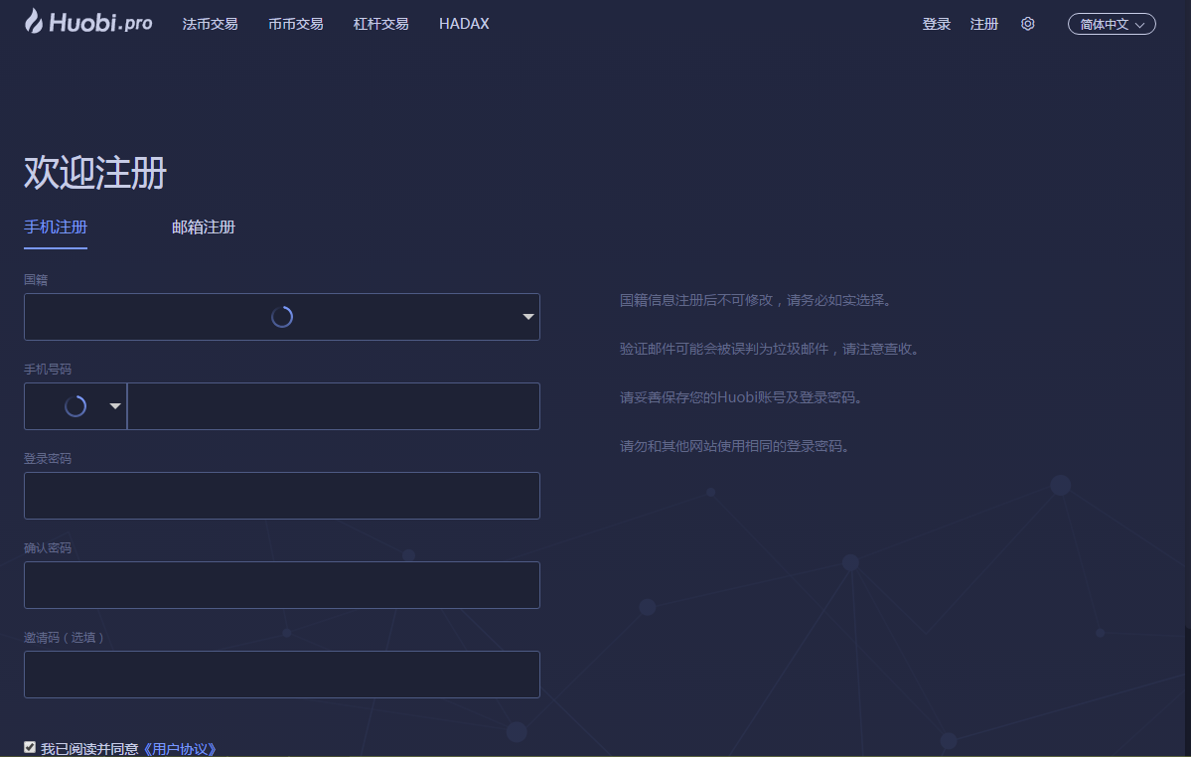

1.3选择注册方式，手机注册或者邮箱注册，此页面为手机注册，写入手机号、密码，有邀请码可以填写邀请码，之后点击注册即可

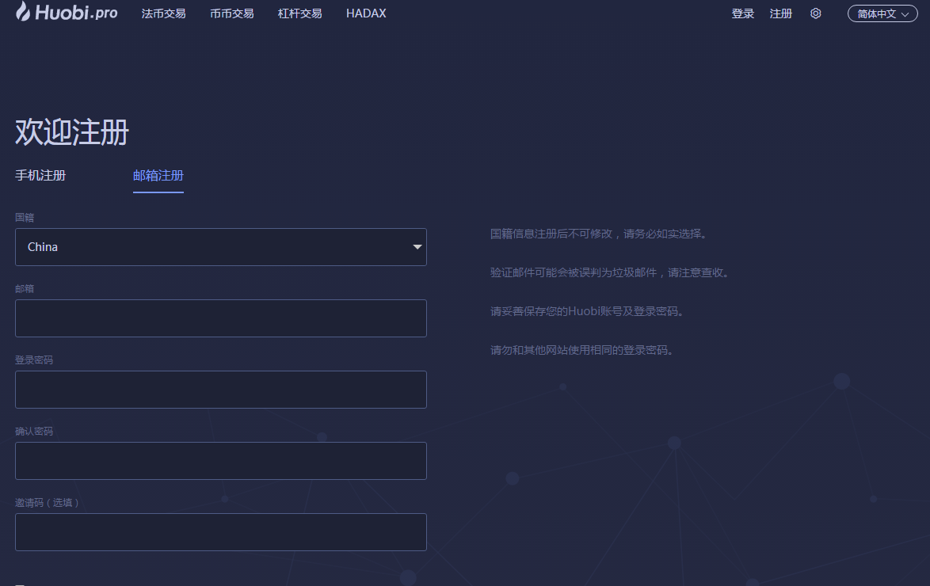

1.4邮箱注册的区别就是填写手机号码的位置改成邮箱号码，最后点击注册

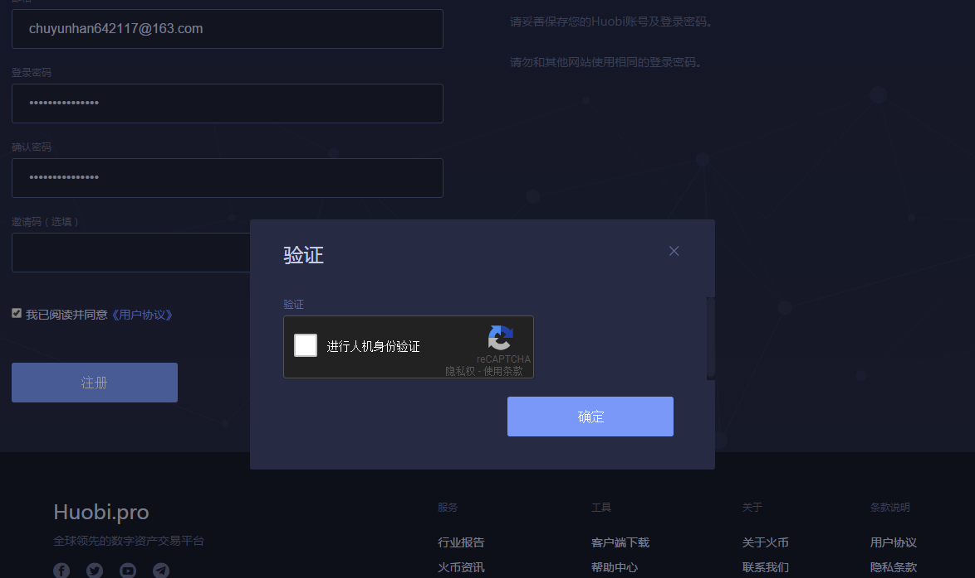

1.5弹出次对话框点击前面的白色方块进行注册



1.6按提示点击图片，最后点击右下角验证即可

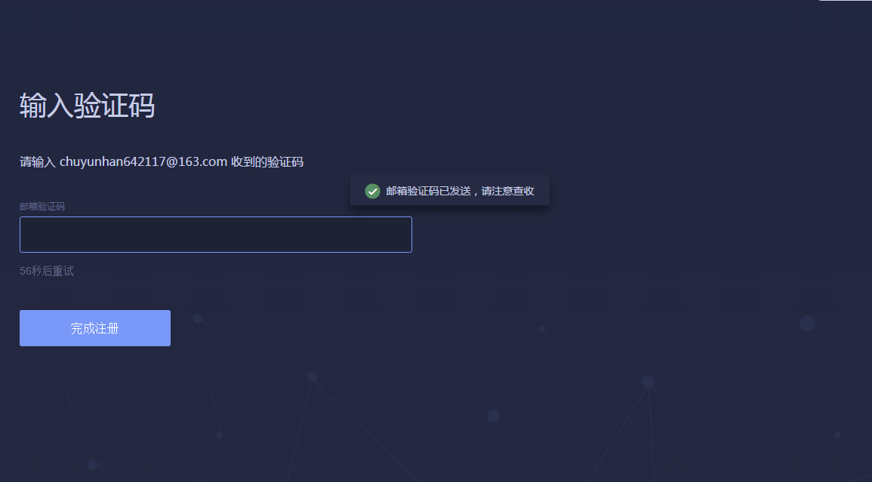

1.7邮箱账号会把验证码发到邮箱，手机账号会以短信形式发到手机，填写验证码点击完成注册即可

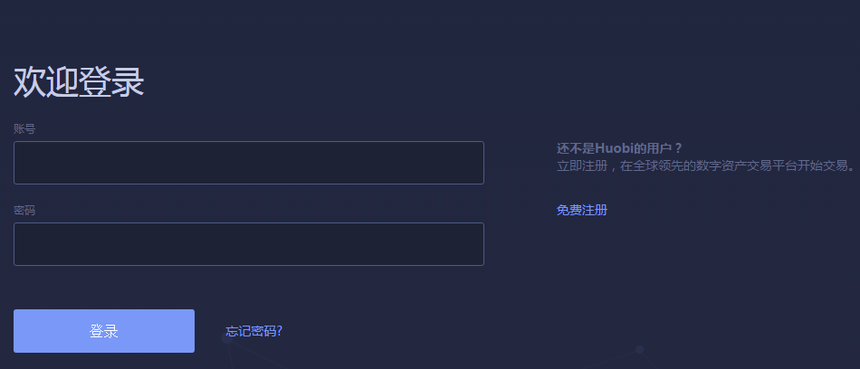

2.1注册完成跳转到此界面，用刚刚注册的账号密码登录即可

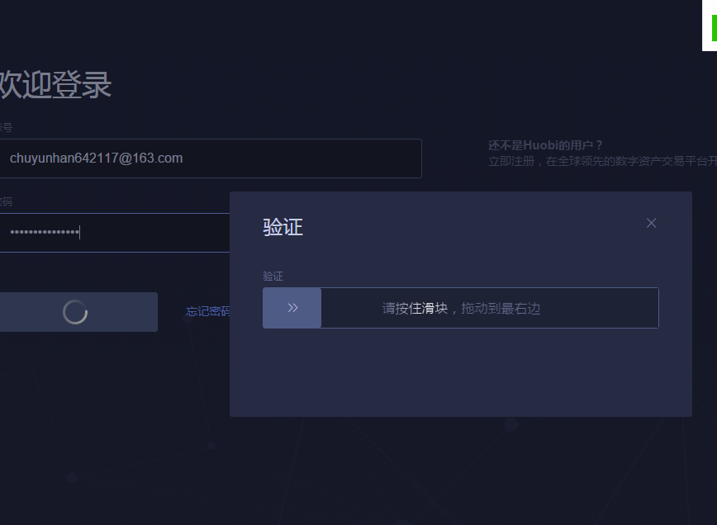

2.2登陆时会弹出验证模块，把滑块从左拖到右侧即可

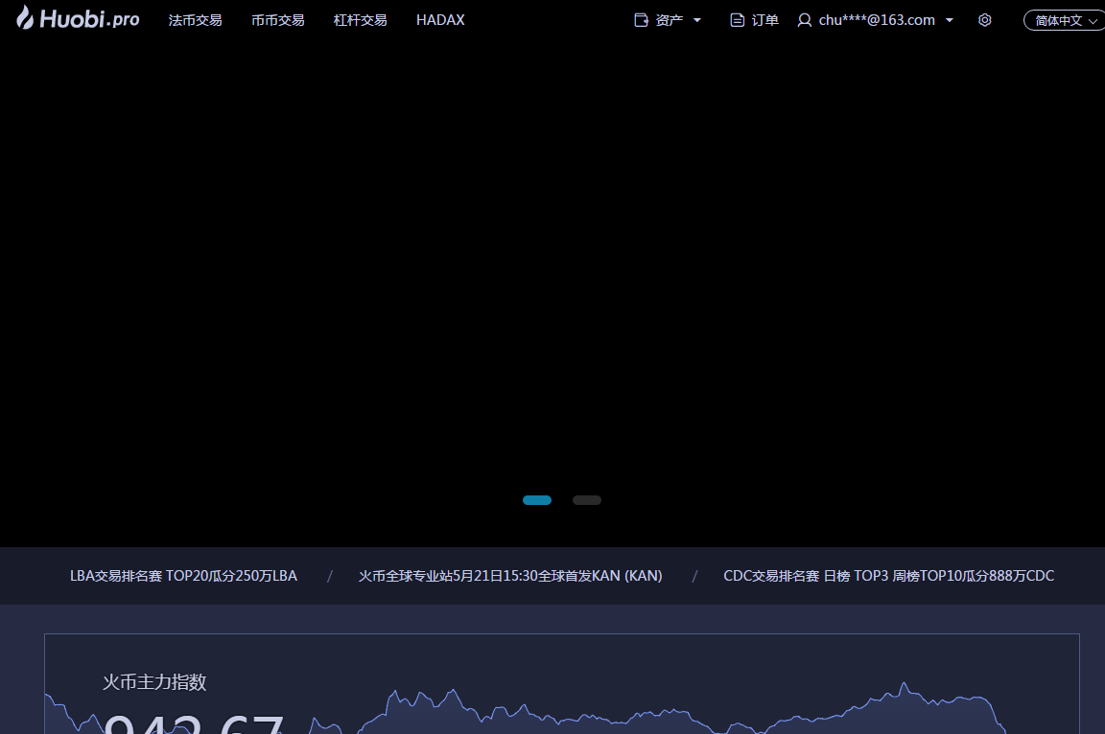

2.3登陆之后进入此页面，下面都是虚拟货币的详细信息和走向趋势

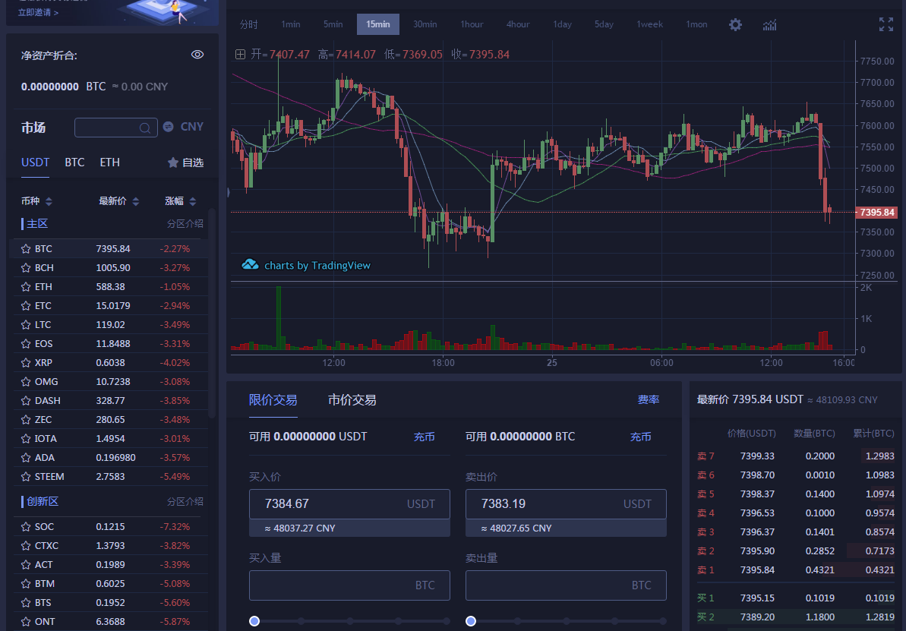

2.4点击币币交易进入此界面，可以选择虚拟货币的币种进行交易，例如上图可以用USDT购买BTC，或者用BTC换USDT，限价交易则为自己填写的价格购入货币或者卖出货币，市价交易则不可写入价格，只能按最优价格买入或卖出

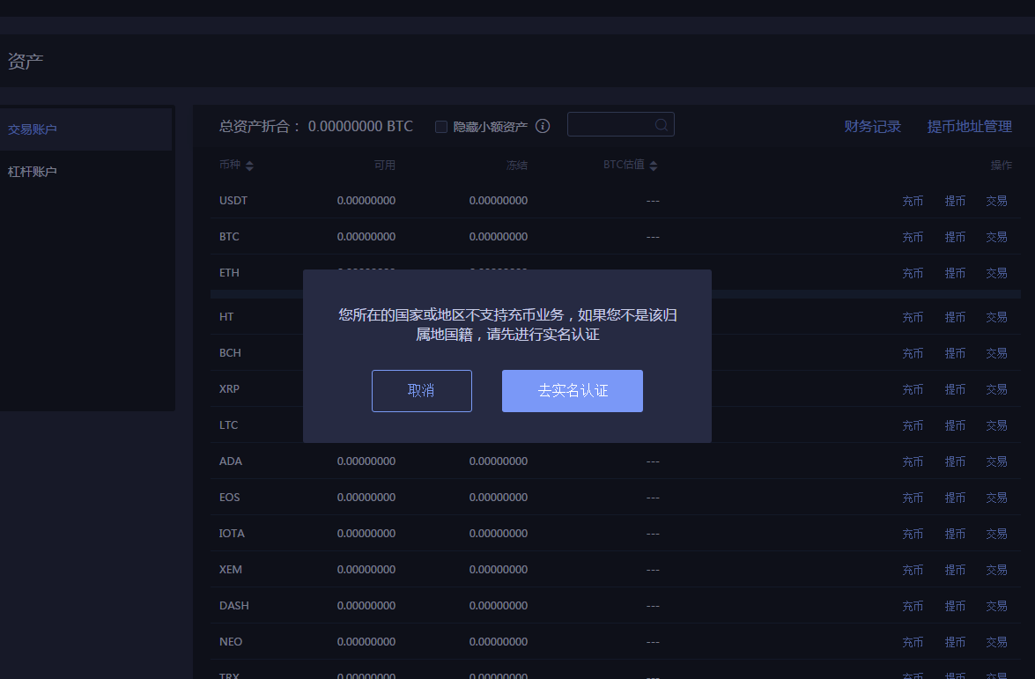

3.1点击充币之后进入此页面，需要进行实名制认证，点击去实名认证

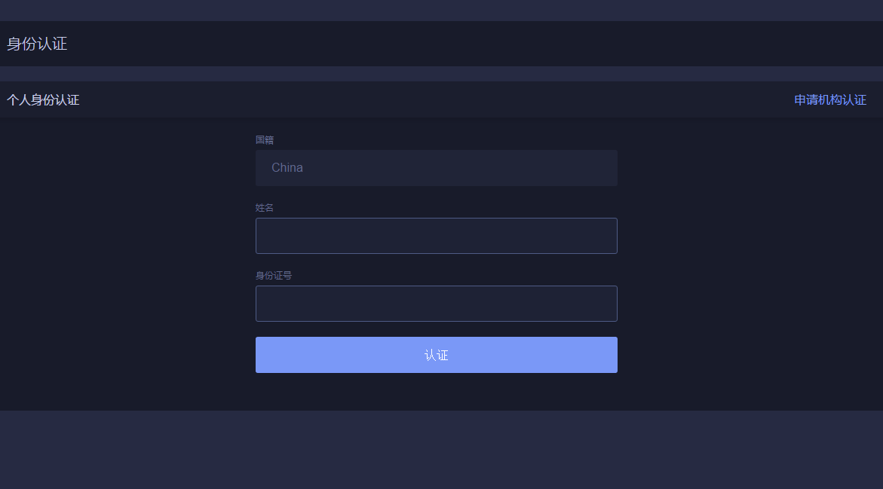

3.2进入此界面，输入姓名和身份证号码即可

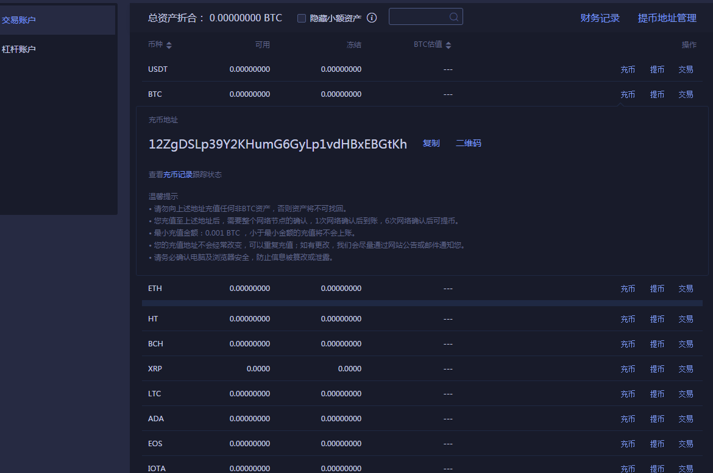

3.3回到充币页面，点击充币会生成充币地址复制此地址，交给卖家让其给您充币

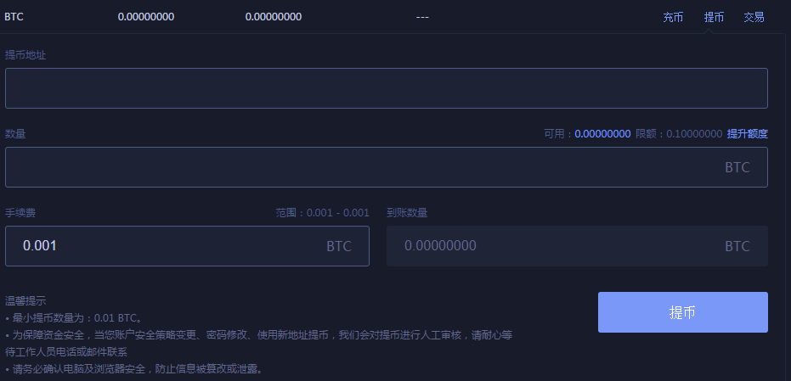

3.4点击提币，写入对方给您的充币地址选择货币数量，点击提币即可

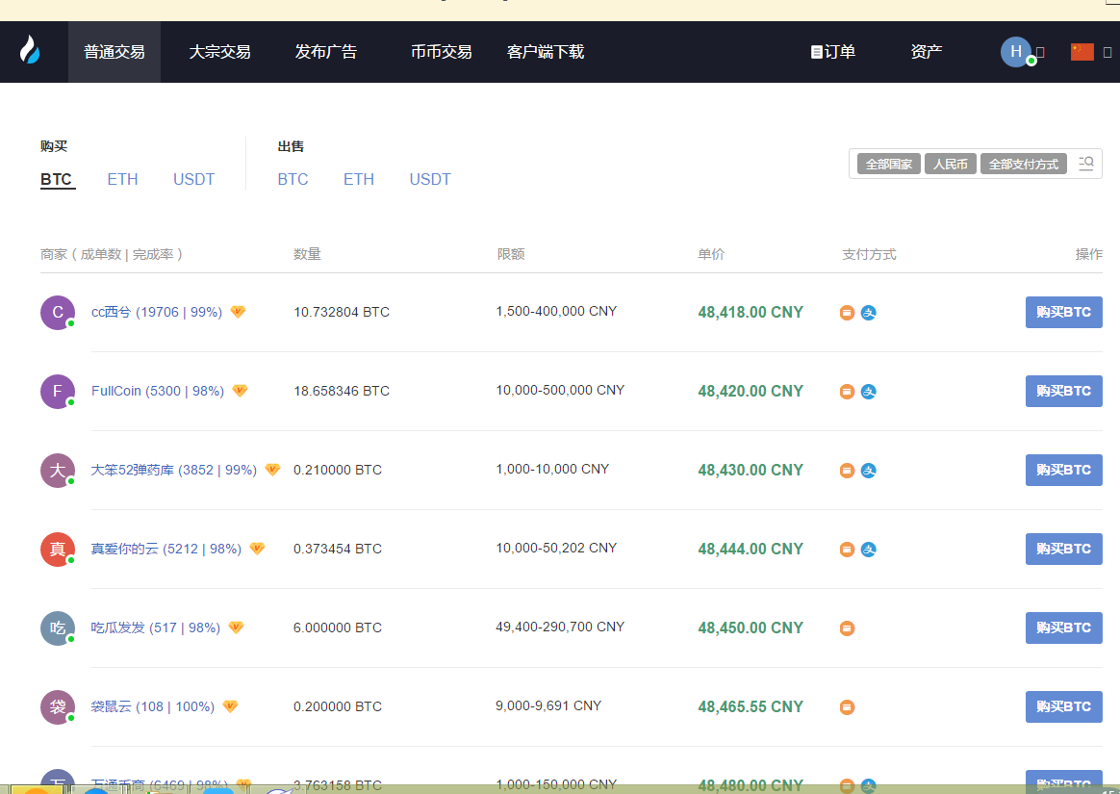

3.5在登陆之后的页面点击法币交易，进入此页面，选择你要购买到的货币类型，寻找适合的点击后面的购买即可

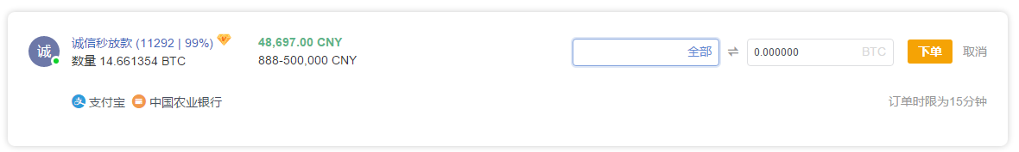

3.6在前面填写法币的金额或者在后面填写虚拟货币的数量，点击下单支付即可